회의록

회의일시 | 2021. 11. 19. | 부서 | 모바일 6팀 | 작성자 | 황지욱
참석자 | 김상민 임준성 황지욱 황하연

회의안건 | 1. 데이터베이스 구조 설계  2. 메시지 읽기 기능  3. 향후 일정

회의내용 | 내용 | 비고
1. 데이터베이스 구조 설계
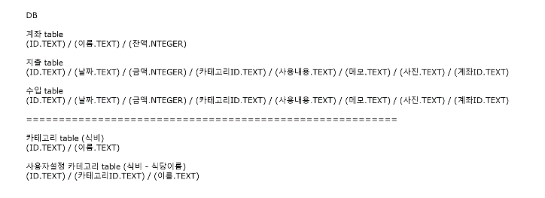

2. 메시지 읽기 기능
은행 및 카드 별로 오는 메시지 양식 찾아보고
오픈소스 및 읽기 코드 찾아보기

3. 향후 일정
임준성, 황지욱 – 기본적인 기능 구현
황하연 – SQLite 저장 및 불러오기 시도
김상민 – 메시지 읽기 코드 및 메시지 양식 찾기

다음 회의까지 일단 찾아보고 다른 팀프로젝트 등으로 인해 시간 상 힘들거 같은거는 어떤 방식으로 할지 다음 회의 때 얘기

활동 사진 | 